
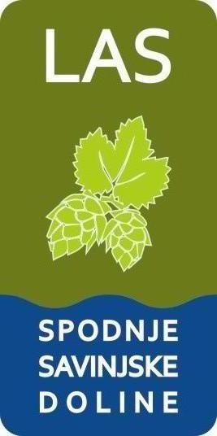

Žalec, dne 11.1.2015

LAS SSD
Ulica heroja Staneta 3
3310 Žalec

ZADEVA: Vabilo na predstavitev osnutka Strategije lokalnega razvoja

Spoštovani občani Spodnje Savinjske doline!

LAS Spodnje Savinjske doline pripravlja Strategijo lokalnega razvoja (SLR) za obdobje 2014-2020. Od meseca maja do julija 2015 so bile izvedene delavnice, na katerih ste lahko podali svoje poglede na razvoj območja, prav tako je bila odprta možnost za podajanje projektnih predlogov. Na podlagi pridobljenih podatkov je LAS SSD pripravilo osnutek SLR.

Predstavitev osnutka bo v torek, 19. 1. 2016, ob 17. uri v Dvorani Prebold (nad pošto) Hmeljarska cesta 8, Prebold.

Na predstavitev ste vabljeni vsi, ki ste se udeležili animacijskih delavnic, ste podali projektne predloge oziroma vas tako ali drugače zanima vsebina SLR.

Prosimo vas za potrditev udeležbe na e-naslov las.ssd@ra-savinja.si do ponedeljka, 18. 1. 2016. Za informacije smo dosegljivi na naslovu LAS SSD, tel. (03) 713 68 66.

Končna verzija SLR bo predvidoma predstavljena 26. 1. 2016 na skupščini LAS.

Vljudno vabljeni!

Franjo Pustoslemšek
Predsednik LAS SSD

